**MANUAL OF COAL LAB**

**MUHAMMAD SAIF ALI AWAN**

**2112189**

**3C**

**1. SIMPLE INPUT OUTPUT CODE**

**INPUT:**

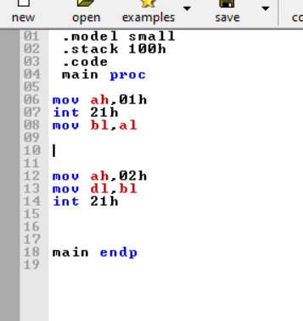

**OUTPUT:**

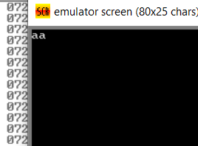

**2.2 INPUT AND OUTPUT:**

**INPUT:**

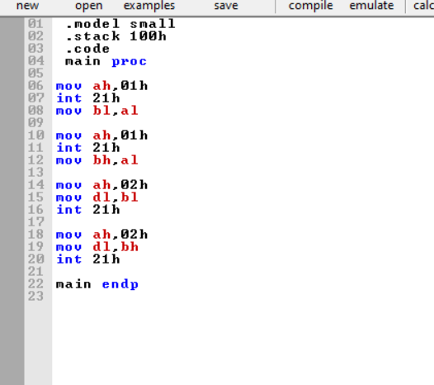

**OUTPUT:**

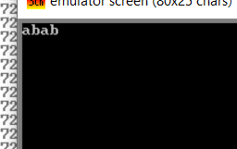

**3.DISPLAYING OUTPUT IN NEW LINE**

**INPUT:**

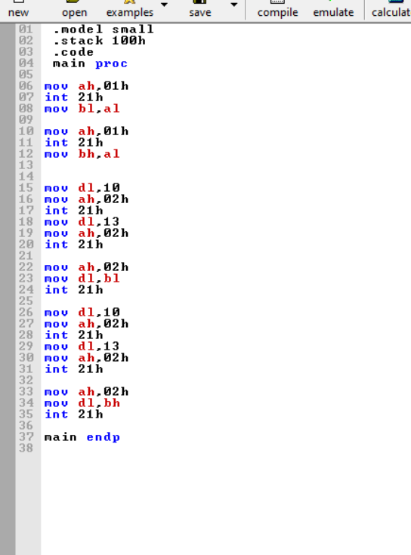

**OUTPUT:**

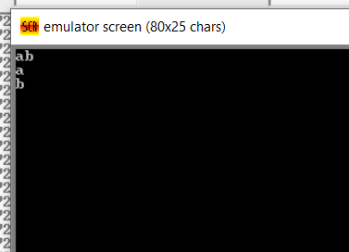

**4.3 INPUT AND OUTPUT**

**INPUT:**

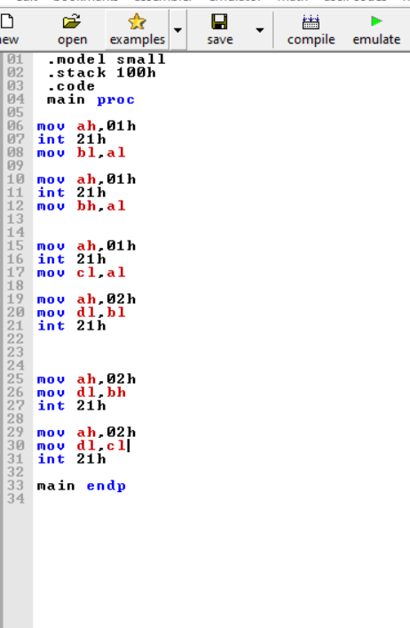

**OUTPUT:**

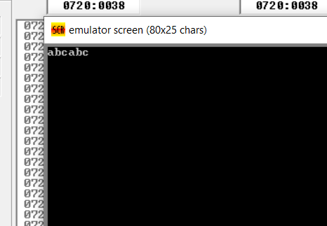

**5.PRINT IN REVERSE ORDERS**

**INPUT:**

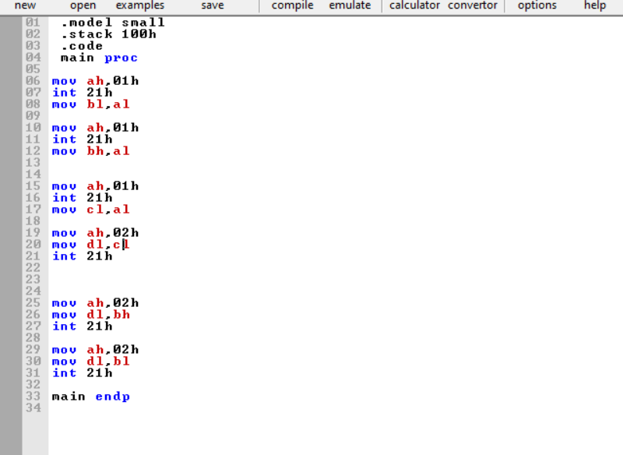

**OUTPUT:**

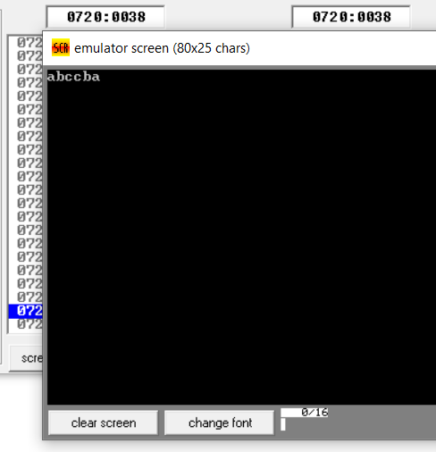

**6.ADDITION**

**INPUT:**

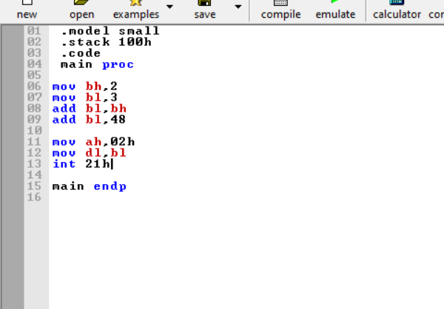

**OUTPUT:l**

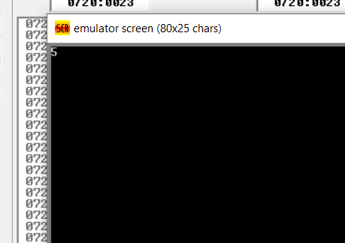

**7.SUBTRACTION**

**INPUT:**

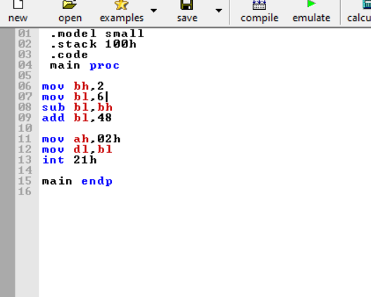

**OUTPUT:**

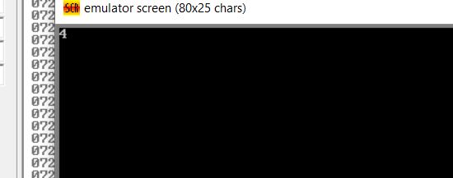

**8.ADDITION BY TAKING INPUTS**

**INPUT:**

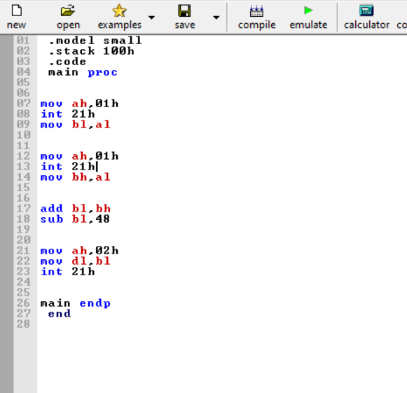

**OUTPUT:**

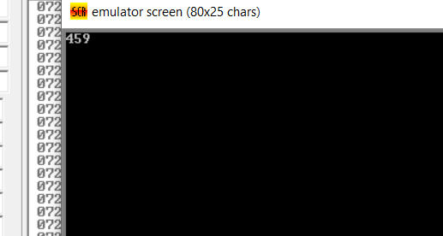

**9.SUB BY TAKING INPUTS**

**INPUT:**

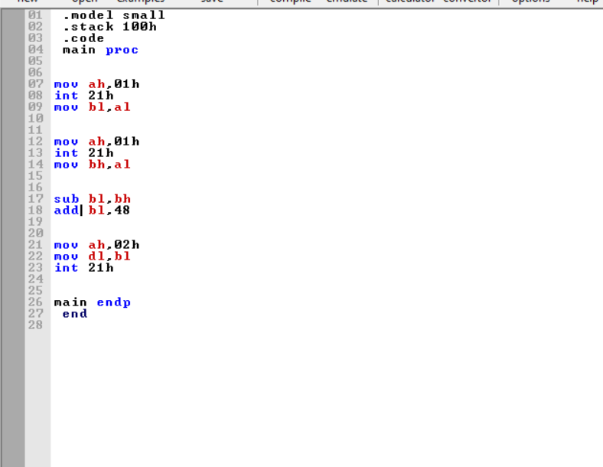

**OUTPUT:**

**Z**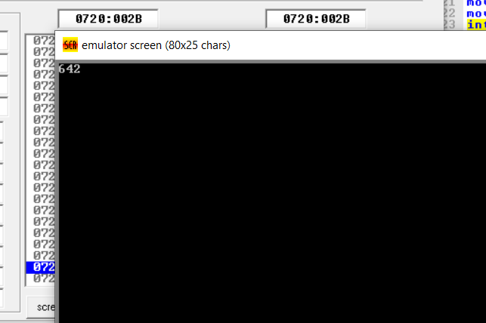

**10.VARIABLE CODE**

**INPUT:**

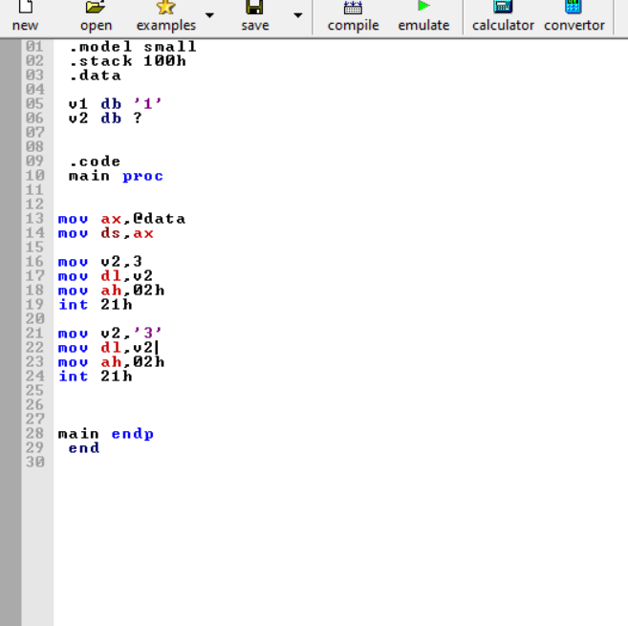

**OUTPUT:**

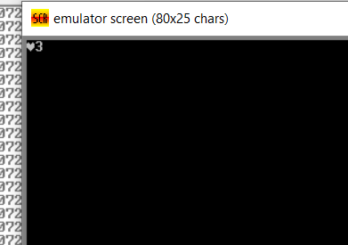

**11.VARIABLE CODE FROM ASCII TO NUMBER**

**INPUT:**

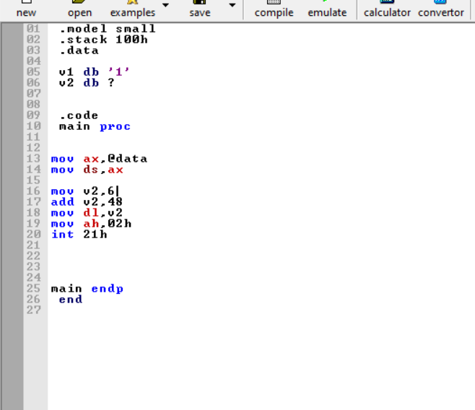

**OUTPUT:**

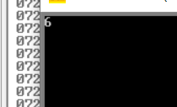

**12.VARIABLE OFFSET**

**INPUT:**

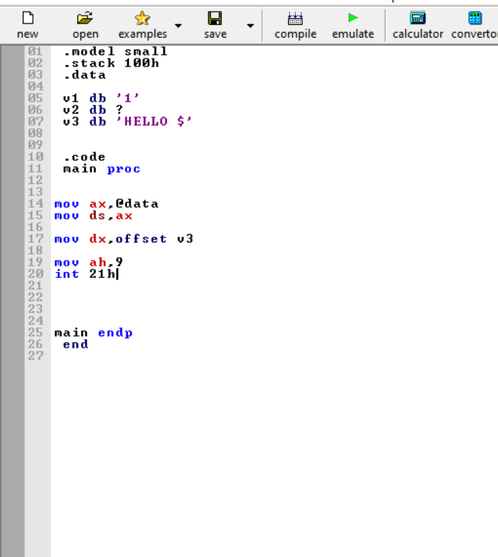

**OUTPUT:**

